УТВЕРЖДАЮ | УТВЕРЖДАЮ
Должность, компания Заказчика | Должность, компания Исполнителя
_________________ И.О. Фамилия  «_____»_______________2024 г. | _________________ И.О. Фамилия  «_____»_______________2024 г.

Руководство пользователя. Интеграция с РЭМД. СЭМД "Справка об оплате медицинских услуг для предоставления в налоговые органы Российской Федерации"
Версия от 24.01.2024 г.

На 26 листах

Содержание
1 Термины и сокращения 3
2 Введение 4
3 Формирование СЭМД. Интеграция с РЭМД. СЭМД "Справка об оплате медицинских услуг для предоставления в налоговые органы РФ" 5
4 Подписание СЭМД другими участниками. Интеграция с РЭМД. СЭМД "Справка об оплате медицинских услуг для предоставления в налоговые органы Российской Федерации" 12
4.1 Подписание или отказ в подписании одного документа 12
4.2 Отказ в подписании одного документа с указанием причины отказа 15
4.3 Массовое подписание или отказ в подписании документов 16
5 Передача СЭМД в РЭМД. Интеграция с РЭМД. СЭМД "Справка об оплате медицинских услуг для предоставления в налоговые органы Российской Федерации" 18
5.1 Отправка СЭМД на регистрацию в РЭМД автором документа 18
5.2 Отправка СЭМД на регистрацию в РЭМД участником подписания 21
5.3 Автоматическая отправка СЭМД на регистрацию в РЭМД 23
5.4 Отслеживание ответа от РЭМД о регистрации СЭМД 23

Термины и сокращения
Термины и сокращения
Термин | Определение
CDA | Clinical Document Architecture – архитектура клинических документов (Стандарт ISO/HL7 27932:2009 Data Exchange Standards -- HL7 Clinical Document Architecture, Release 2)
МО | Медицинская организация
ОГРН | Основной государственный регистрационный номер
РЭМД | Подсистема единой государственной информационной системы в сфере здравоохранения "Федеральный реестр электронных медицинских документов"
Система, МИС | Медицинская информационная система
СЭМД | Структурированный электронный медицинский документ
ЭП | Электронная подпись
ЭП МО | Усиленная квалифицированная электронная подпись, выданная МО в соответствии с требованиями Федерального закона от 6 апреля 2011 г. N 63-ФЗ "Об электронной подписи"
ЭП пользователя | Усиленная квалифицированная электронная подпись, выданная пользователю в соответствии с требованиями Федерального закона от 6 апреля 2011 г. N 63-ФЗ "Об электронной подписи"

Введение
Настоящий документ представляет собой руководство пользователя компонента "Интеграция с РЭМД. СЭМД "Справка об оплате медицинских услуг для предоставления в налоговые органы Российской Федерации"" (далее – Компонент).
Структурированный электронный медицинский документ (СЭМД) "Справка об оплате медицинских услуг для предоставления в налоговые органы Российской Федерации" предназначен для удостоверения факта получения медицинской услуги и ее оплаты через кассу учреждения здравоохранения за счет средств налогоплательщика. Справка выдается после оплаты медицинской услуги и при наличии документов, подтверждающих произведенные расходы, по требованию налогоплательщика, производившего оплату медицинских услуг, оказанных ему лично, его супруге (супругу), его родителям, его детям в возрасте до 18 лет.
Информация о СЭМД "Справка об оплате медицинских услуг для предоставления в налоговые органы Российской Федерации" должна передаваться из медицинской информационной системы (МИС) в реестр электронных медицинских документов (РЭМД).

Формирование СЭМД. Интеграция с РЭМД. СЭМД "Справка об оплате медицинских услуг для предоставления в налоговые органы РФ"
Чтобы сформировать СЭМД "Справка об оплате медицинских услуг для предоставления в налоговые органы Российской Федерации", выполните следующие действия:
- выберите пункт главного меню "Регистратура" → "Касса". Отобразится основное рабочее место кассира;
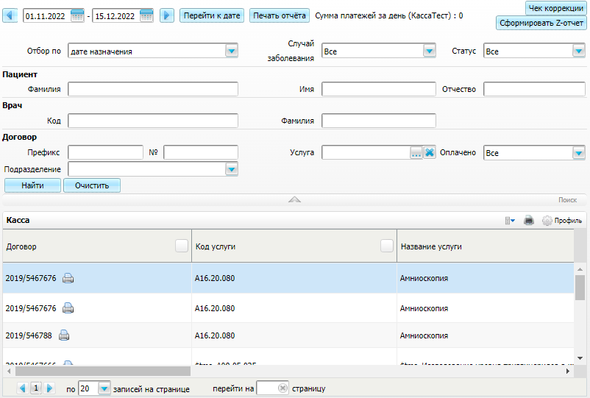
Рисунок 1 Основное рабочее место кассира

- выберите в блоке "Касса" оплаченную услугу, на основании которой требуется сформировать СЭМД "Справка об оплате медицинских услуг для предоставления в налоговые органы Российской Федерации". Для поиска договора воспользуйтесь панелью поиска в верхней части формы.
- воспользуйтесь пунктом контекстного меню "Справка об оплате (налоговая)". Откроется окно выдачи справки об оплате услуг для налоговых органов;
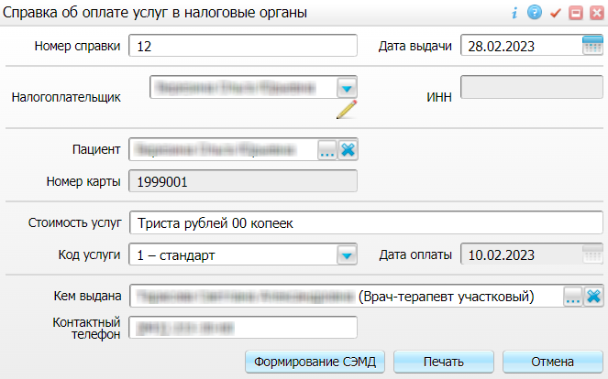
Рисунок 2 Окно выдачи справки об оплате услуг для налоговых органов

- заполните в открывшемся окне следующие поля, необходимые для последующего формирования СЭМД:
- "Номер справки" – введите номер выдаваемой справки об оплате медицинских услуг для налоговых органов;
- "Дата выдачи" – поле заполняется автоматически значением по умолчанию. В качестве значения по умолчанию проставляется текущая дата. При необходимости дата может быть изменена;
- "ИНН" – поле заполняется автоматически значением одноименного поля из карточки контрагента, указанного в поле "Налогоплательщик". Если поле "ИНН" автоматически не заполнилось, значит ИНН в карточке контрагента отсутствует и его необходимо внести. Для этого нажмите на кнопку и в открывшейся карточке контрагента перейдите на вкладку "Главная", заполните поле "ИНН" и нажмите на кнопку "ОК" для сохранения внесенных данных и возврата к окну выдачи справки об оплате услугу. При этом в поле "ИНН" автоматически отобразится добавленный ИНН;
- "Стоимость услуг" – поле заполняется автоматически значением, указанным при оплате полученной медицинской услуги;
- "Код услуги" – укажите код полученной медицинской услуги: 1 – стандарт, 2 – дорогостоящее лечение;
- "Кем выдана" – поле заполняется автоматически значением по умолчанию. В качестве значения по умолчанию проставляется ФИО текущего медицинского сотрудника, выдающего справку;
- "Контактный телефон" – поле заполняется автоматически контактным телефонным номером сотрудника, выдающим справку. Телефонный номер сотрудника берется из карточки контрагента, соответствующего данному сотруднику. Если в карточке контрагента телефонный номер не указан, то поле "Контактный телефон" автоматически не заполняется. При необходимости телефонный номер может быть добавлен вручную;
- нажмите на кнопку "Формирование СЭМД". При нажатии на кнопку выполняется ряд проверок;
- проверяется, внесены ли все необходимые для формирования СЭМД данные в Систему. Если какие-либо из требуемых для СЭМД данных не внесены, то отображается соответствующее системное сообщение;
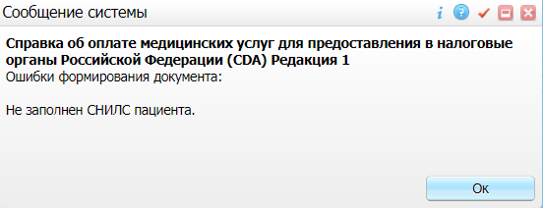
- проверяется, разрешено ли создание новой версии СЭМД, если уже существует сформированная ранее версия СЭМД. В зависимости от применяемых в Системе настроек возможны следующие варианты:
- если создание новой версии СЭМД запрещено, то отображается системное сообщение вида: "Формирование новой версии запрещено". В этом случае процесс формирования СЭМД завершается, а СЭМД "Справка об оплате медицинских услуг для предоставления в налоговые органы Российской Федерации" не формируется;
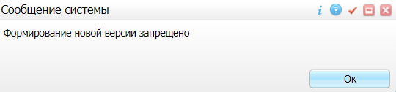
- если настроено предупреждение перед созданием новой версии СЭМД, то отображается системное предупреждение с возможностью выбора пользователем: создавать далее новую версию или нет. При нажатии на кнопку "Да" открывается окно подписания формируемого электронного медицинского документа. При нажатии на кнопку "Отмена" процесс формирования СЭМД завершается, а СЭМД "Справка об оплате медицинских услуг для предоставления в налоговые органы Российской Федерации" не формируется;
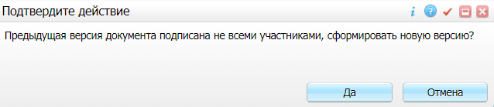

- если создание новой версии СЭМД запрещено в случае наличия предыдущей версии СЭМД, подписанной не всеми участниками подписания, то отображается системное сообщение вида: "Предыдущая версия документа подписана не всеми участниками, формирование новой версии запрещено". В этом случае процесс формирования СЭМД завершается, а СЭМД "Справка об оплате медицинских услуг для предоставления в налоговые органы Российской Федерации" не формируется;
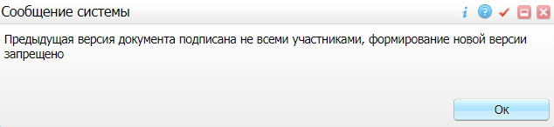
- если создание новой версии СЭМД разрешено, то открывается окно подписания формируемого электронного медицинского документа;
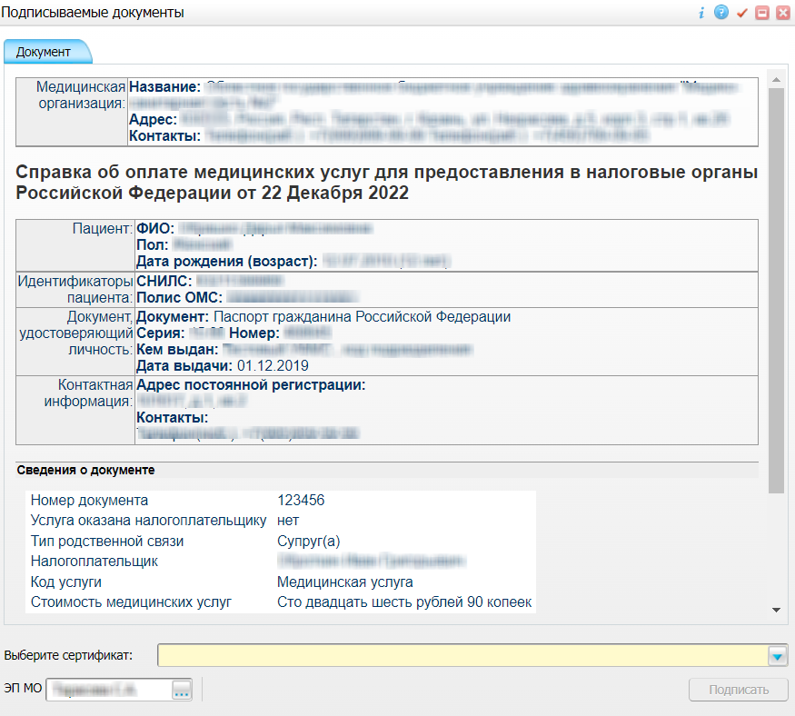
Рисунок 3 Окно подписания формируемого электронного медицинского документа

- укажите сертификат ЭП автора документа, выбрав его в выпадающем списке "Выберите сертификат";
Примечание – Автором СЭМД "Справка об оплате медицинских услуг для предоставления в налоговые органы Российской Федерации" считается врач, указанный в поле "Кем выдана" в окне выдачи справки об оплате для налоговых органов. Поэтому сертификат ЭП данного врача должен быть указан в поле "Выберите сертификат" окна "Подписываемые документы". В противном случае СЭМД не будет зарегистрирован в РЭМД.

- укажите сотрудника, подписывающего от лица МО, в поле "ЭП МО". Данное поле не отображается, если в Системе настроено автоматическое подписание документов ЭП МО;
Примечание – Если у подписывающего сотрудника в атрибутах сертификата ЭП присутствует ОГРН МО, то происходит одновременное подписание документа ролью "ЭП МО" тем же сертификатом ЭП.

- нажмите на кнопку "Подписать". Произойдет формирование СЭМД "Справка об оплате медицинских услуг для предоставления в налоговые органы Российской Федерации".
Примечание – Прежде чем отправить сформированный СЭМД "Справка об оплате медицинских услуг для предоставления в налоговые органы Российской Федерации" в РЭМД, необходимо дождаться его подписания лицом, подписывающим документы ЭП МО, в случае, если автор документа таким правом не обладает.

Подписание СЭМД другими участниками. Интеграция с РЭМД. СЭМД "Справка об оплате медицинских услуг для предоставления в налоговые органы Российской Федерации"
Если помимо автора СЭМД "Справка об оплате медицинских услуг для предоставления в налоговые органы Российской Федерации" должны быть подписаны и другими сотрудниками МО, предусмотренными настройками документов, то в таком случае эти сотрудники должны войти в Систему и выполнить подписание или отказ в подписании документа. До тех пор, пока электронный медицинский документ не будет подписан всеми необходимыми ЭП, его невозможно отправить в РЭМД.
Примечание – Роли сотрудников, необходимые для подписания электронных медицинских документов с последующей передачей в РЭМД, определяются согласно справочнику НСИ 1.2.643.5.1.13.13.99.2.42 "РЭМД. Правила подписи электронных медицинских документов".

Подписание или отказ в подписании одного документа
Чтобы подписать или отказать в подписании электронного медицинского документа, выполните следующие действия:
- выберите пункт главного меню "Отчеты" → "РЭМД" → "Отчеты на подпись". Откроется форма "Документы для подписи";
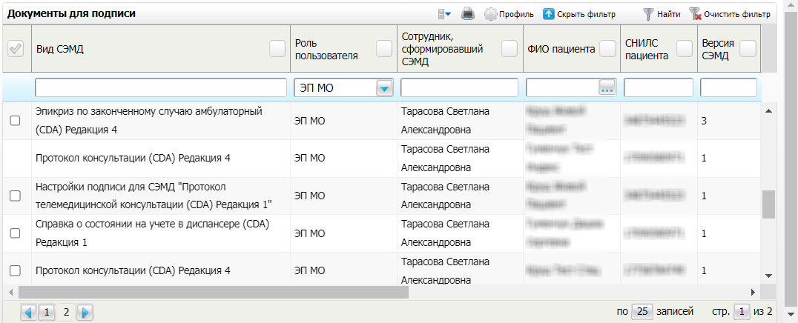
Рисунок 4 Форма для работы с электронными медицинскими документами для участников подписания

- выберите на панели фильтрации наличие подписи СЭМД "Не подписан пользователем". При этом отобразятся все неподписанные документы, которые должен подписать текущий пользователь;
- выберите в списке требуемый документ и воспользуйтесь пунктом контекстного меню "Подписать". Откроется окно "Информация о документе" для подписи выбранного документа;
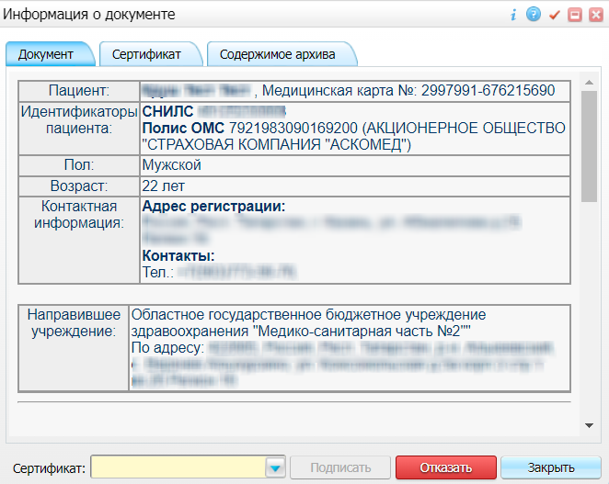
Рисунок 5 Окно подписания электронного медицинского документа

- выполните одно из следующих действий:
- для отказа в подписании выбранного документа нажмите на кнопку "Отказать". В списке документов для подписания в столбце "Наличие подписи СЭМД" у такого документа отобразится значение "В подписи отказано";
- для подписания выбранного документа укажите в поле "Сертификат" сертификат ЭП сотрудника и нажмите на кнопку "Подписать". В списке документов для подписания в столбце "Наличие подписи СЭМД" у такого документа отобразится значение "Подписан пользователем".
Примечание – Если у подписывающего сотрудника в атрибутах сертификата ЭП присутствует ОГРН МО, то происходит одновременное подписание документа ролью "ЭП МО" тем же сертификатом ЭП.

Отказ в подписании одного документа с указанием причины отказа
Чтобы отказать в подписании электронного медицинского документа с указанием причины отказа, выполните следующие действия:
- выберите пункт главного меню "Отчеты" → "РЭМД" → "Отчеты на подпись". Откроется форма "Документы для подписи";
Рисунок 6 Форма для работы с электронными медицинскими документами для участников подписания

- выберите на панели фильтрации наличие подписи СЭМД "Не подписан пользователем". При этом отобразятся все неподписанные документы, которые должен подписать текущий пользователь;
- выберите в списке требуемый документ и воспользуйтесь пунктом контекстного меню "Отказать в подписании". Откроется окно для отказа в подписании документа;
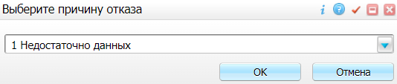
Рисунок 7 Окно отказа в подписании документа

- выберите в выпадающем списке причину отказа в подписании документа;
- нажмите на кнопку "ОК". В списке документов для подписания в столбце "Наличие подписи СЭМД" у документа отобразится значение "В подписи отказано", а также указанная пользователем причина отказа.

Массовое подписание или отказ в подписании документов
Чтобы выполнить массовое подписание или отказ в подписании электронных медицинских документов, выполните следующие действия:
- выберите пункт главного меню "Отчеты" → "РЭМД" → "Отчеты на подпись". Откроется окно "Документы на подпись";
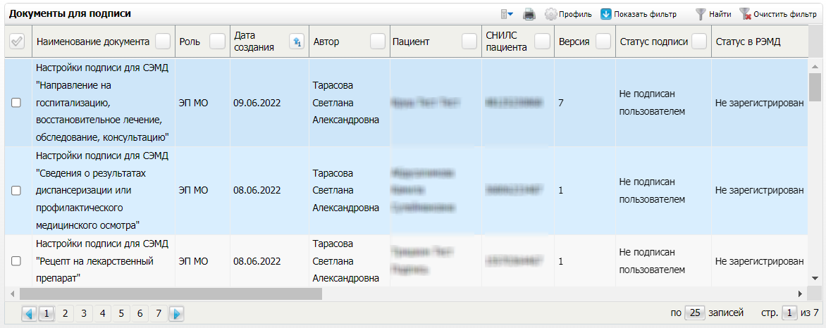
Рисунок 8 Форма для работы с электронными медицинскими документами для участников подписания

- выберите на панели фильтрации наличие подписи СЭМД "Не подписан пользователем". При этом отобразятся все неподписанные документы, которые должен подписать текущий пользователь;
- выберите в списке требуемые документы, установив соответствующие им флажки в первом столбце списка. Одновременно могут быть выбраны документы, требующие подписания одной ролью;
- воспользуйтесь пунктом контекстного меню "Подписать отмеченные". Откроется окно "Подпись документов" для подписи выбранных документов;
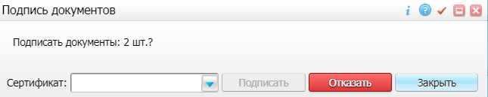
Рисунок 9 Окно подписания электронных медицинских документов

- выполните одно из следующих действий:
- для отказа в подписании выбранных документов нажмите на кнопку "Отказать". В списке документов для подписания в столбце "Наличие подписи СЭМД" у таких документов отобразится значение "В подписи отказано";
- для подписания выбранных документов укажите в поле "Сертификат" сертификат ЭП сотрудника и нажмите на кнопку "Подписать". В списке документов для подписания в столбце "Наличие подписи СЭМД" у таких документов отобразится значение "Подписан пользователем".
Примечание – Если у подписывающего сотрудника в атрибутах сертификата ЭП присутствует ОГРН МО, то происходит одновременное подписание документов ролью "ЭП МО" тем же сертификатом ЭП.

Передача СЭМД в РЭМД. Интеграция с РЭМД. СЭМД "Справка об оплате медицинских услуг для предоставления в налоговые органы Российской Федерации"
После того как документ "Справка об оплате медицинских услуг для предоставления в налоговые органы Российской Федерации" будет подписан всеми участниками подписания, его можно отправить на регистрацию в РЭМД.

Отправка СЭМД на регистрацию в РЭМД автором документа
Чтобы отправить СЭМД "Справка об оплате медицинских услуг для предоставления в налоговые органы Российской Федерации" на регистрацию в РЭМД, выполните следующие действия:
- выберите пункт главного меню "Регистратура" → "Касса". Отобразится форма "Касса";
Рисунок 10 Форма для оплаты услуг через кассу
- найдите в журнале запись, в котором необходимо отправить СЭМД в РЭМД. Для поиска договора воспользуйтесь панелью поиска в верхней части формы.
- воспользуйтесь пунктом контекстного меню "Документы". Откроется окно "Документы"
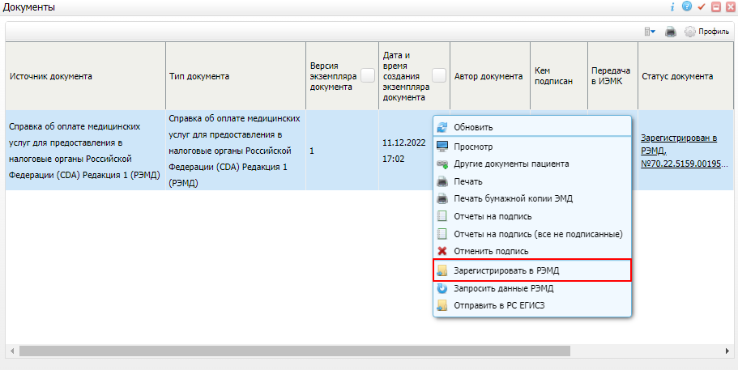
Рисунок 11 Список электронных медицинских документов

- выберите документ "Справка об оплате медицинских услуг для предоставления в налоговые органы Российской Федерации" и воспользуйтесь пунктом контекстного меню "Зарегистрировать в РЭМД". Перед тем как отправить выбранный документ на регистрацию в РЭМД, Система осуществляет ряд проверок:
- если для документа настроено подписание не только автором, но и другими участниками подписания, и документ подписан не всеми участниками, то отображается соответствующее предупреждающее сообщение. В этом случае необходимо дождаться подписания документа всеми участниками подписания и повторить отправку документа;
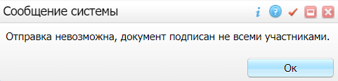
- если в Системе настроено ручное подписание ЭП МО и документ не подписан ЭП МО, то отображается соответствующее предупреждающее сообщение. В этом случае необходимо дождаться подписания документа сотрудником, обладающим правом подписания от лица МО;
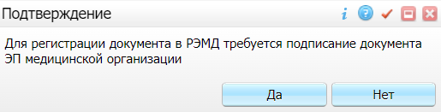
- если все проверки пройдены, то отображается сообщение об успешной отправке документа в РЭМД.
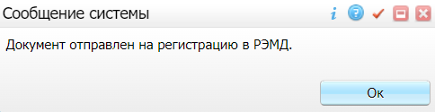
Рисунок 12 Сообщение об успешной отправке документа на регистрацию в РЭМД

После того как документ успешно отправлен на регистрацию в РЭМД, ему присваивается статус "Отправлен на регистрацию в РЭМД". Результат обработки документа РЭМД направляет ответным сообщением, которое обрабатывается Системой в фоновом режиме. Полученный результат обработки выводится в столбце "Статус документа" (см. "Отслеживание ответа от РЭМД о регистрации СЭМД").

Отправка СЭМД на регистрацию в РЭМД участником подписания
Отправить подписанный электронный медицинский документ на регистрацию в РЭМД может также и участник подписания документа, например, сотрудник, подписывающий документы ЭП МО.
Чтобы отправить подписанный СЭМД "Справка об оплате медицинских услуг для предоставления в налоговые органы Российской Федерации" на регистрацию в РЭМД, выполните следующие действия:
- выберите пункт главного меню "Отчеты" → "Отчеты на подпись". Отобразится форма для работы с электронными медицинскими документами для участников подписания;
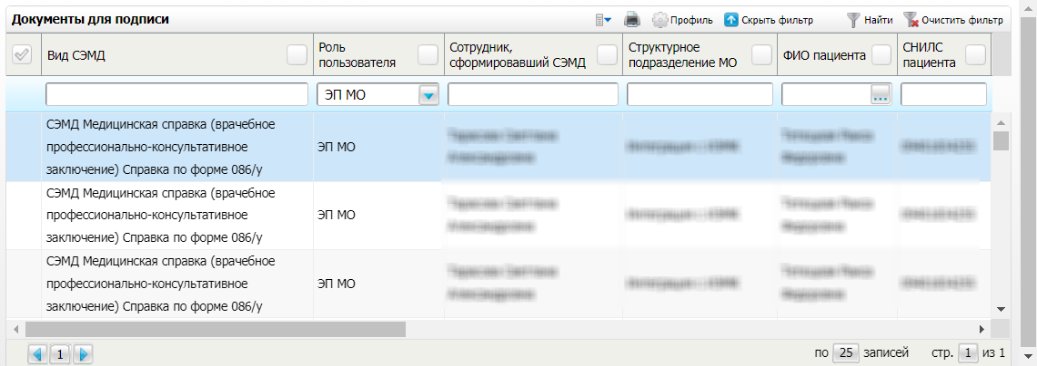
Рисунок 13 Форма для работы с электронными медицинскими документами для участников подписания

- выберите в списке документ "Справка об оплате медицинских услуг для предоставления в налоговые органы Российской Федерации", находящийся в статусе подписания "Подписан пользователем" и статусе в РЭМД "Не зарегистрирован";
- вызовите контекстное меню и выберите пункт "Зарегистрировать в РЭМД". Перед отправкой выбранного документа на регистрацию в РЭМД Система осуществляет ряд проверок:
- если для документа настроено подписание не только автором, но и другими участниками подписания, и документ подписан не всеми участниками, то отображается соответствующее предупреждающее сообщение. В данном случае дождитесь подписания документа всеми участниками подписания и повторите отправку документа;
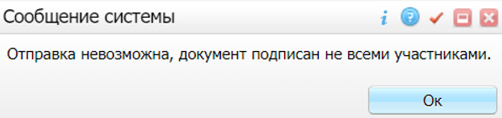
- если в Системе настроено ручное подписание ЭП МО и документ не подписан ЭП МО, то отображается соответствующее предупреждающее сообщение. В этом случае необходимо дождаться подписания документа сотрудником, обладающим правом подписания от лица МО;
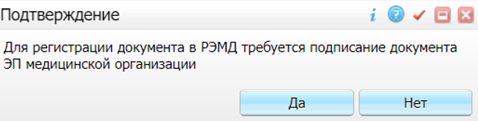
- если все проверки пройдены, то отображается сообщение об успешной отправке документа в РЭМД.
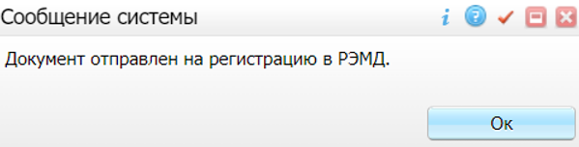
Рисунок 14 Сообщение об успешной отправке документа на регистрацию в РЭМД

После того как документ успешно отправлен на регистрацию в РЭМД, ему присваивается статус "Отправлен на регистрацию в РЭМД". Ответ от РЭМД о регистрации документа поступает не сразу. Поступление ответа от РЭМД и его обработка Системой осуществляется в фоновом режиме. Результат регистрации СЭМД выводится в столбце "Статус в РЭМД" (см. "Отслеживание ответа от РЭМД о регистрации СЭМД").

Автоматическая отправка СЭМД на регистрацию в РЭМД
В Системе возможен вариант автоматической отправки подписанных документов на регистрацию в РЭМД, когда пользователь только подписывает документы, а отправка подписанных документов осуществляется в фоновом режиме.
Для корректной автоматической отправки документ должен содержать все необходимые подписи участников подписания, предусмотренные настройками документа. Далее документ проверяется на отсутствие статуса регистрации "Зарегистрирован в РЭМД" и помещается в очередь на отправку. Согласно временному интервалу, установленному в пользовательском задании, документы направляются на регистрацию в РЭМД.

Отслеживание ответа от РЭМД о регистрации СЭМД
Ответ от РЭМД о регистрации документа поступает не сразу. Поступление ответа от РЭМД и его обработка Системой осуществляется в фоновом режиме. Результат регистрации СЭМД выводится в столбце "Статус документа"/ "Статус в РЭМД".
Таблица 1 Статусы переданного в РЭМД документа
Значение | Описание
Отправлен на регистрацию | Запрос на регистрацию СЭМД направлен в РЭМД, но ответ от РЭМД еще не получен
Отказано в регистрации | От РЭМД поступил ответ, содержащий информацию об ошибках, найденных в процессе проверки СЭМД.  Вместе со статусом также отображаются выявленные ошибки
Зарегистрирован в РЭМД | От РЭМД поступил ответ об успешной регистрации СЭМД.  Вместе со статусом также отображается номера, присвоенного документу при регистрации в РЭМД
Примечание – РЭМД возвращает ошибки согласно справочнику НСИ 1.2.643.5.1.13.13.99.2.305 "РЭМД. Классификатор кодов сообщений".

Составили
Наименование организации, предприятия | Должность исполнителя | Фамилия, имя, отчество | Подпись | Дата

Согласовано
Наименование организации, предприятия | Должность исполнителя | Фамилия, имя, отчество | Подпись | Дата

Лист регистрации изменений
Изм. | Номера листов (страниц) |  |  |  | Всего  листов (страниц) в доку-  менте | Номер доку-  мента | Входящий номер сопроводи-  тельного документа и дата | Под-  пись | Дата
 | изменен-  ных | заменен-  ных | новых | аннулиро-  ванных

